Powrót do korzeni- parki domów pokazowych w Niemczech
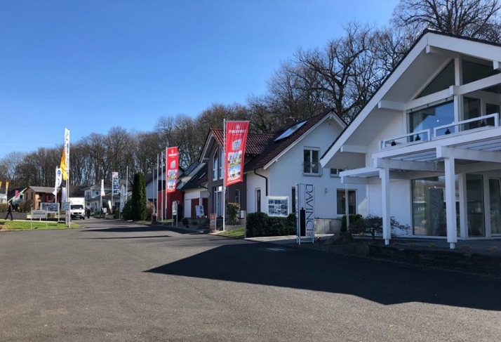

Ci z Was, którzy śledzą naszego bloga pewnie już wiedzą, że historia naszej firmy zaczęła się w Niemczech (link do wpisu: https://brawodomypasywne.pl/moja-historia-z-budownictwem/ ). W 1989 r. Zdzisław po raz pierwszy wyjechał do pracy za naszą zachodnią granicę. Budownictwo zawsze go fascynowało, dlatego ciekaw jakości i sposobów realizacji domów przez naszych sąsiadów, spędzał mnóstwo czasu zwiedzając wystawy związane z budownictwem niskoenergetycznym. Jak sam przyznaje- imponowało mu tam niemal wszystko, jednak najbardziej niskie zużycie energii przez nowoczesne budynki. Wszystko to sprawiło, że sam zapragnął być posiadaczem takiego domu. Niewiele później odważył się na ten krok i podjął się budowy swojego pierwszego domu energooszczędnego. Przy okazji zrodził się również pomysł budowania takich domów dla Inwestorów, co doprowadziło do dalszego rozwoju firmy.
Niemcy mają zatem dla naszej firmy znaczenie sentymentalne i wiążemy z nimi ważne wspomnienia. Dlatego długo marzyliśmy o tym, żeby odwiedzić miejsca, gdzie wszystko się zaczęło. Na wyjazd naciskał również Jacek, który od dziecka był zauroczony niemiecką architekturą (namawiamy go na napisanie na ten temat posta, cierpliwie czekamy na materiał). Ogromna ilość obowiązków związana z bieżącymi budowami nie ułatwiała planowania wyjazdu, nasze myśli krążyły wokół kolejnych projektów, zamówień i realizacji, ale w końcu się udało!
Celem naszej podróży były parki domów pokazowych we Frankfurcie oraz Kolonii.
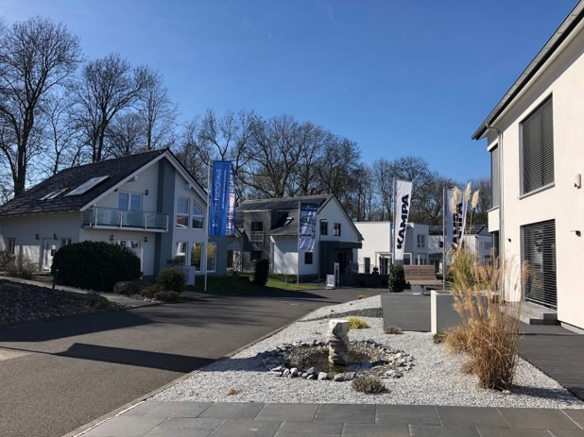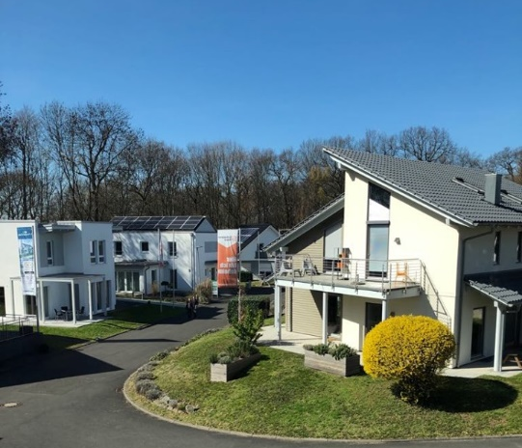
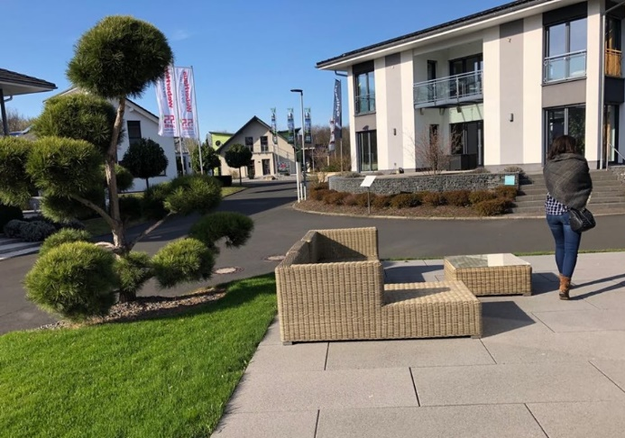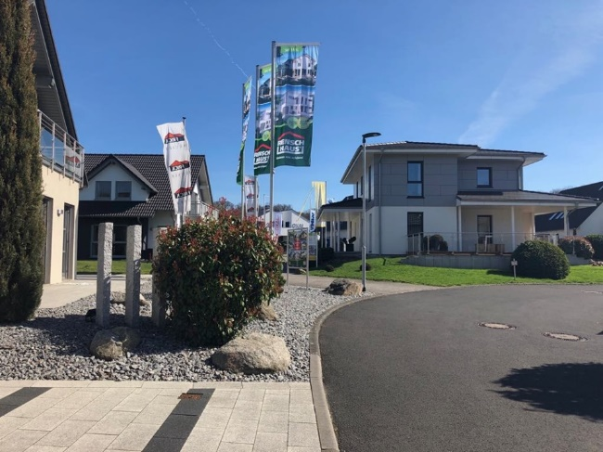

Domy budowane na zachodzie wybiegają o dobre kilka lat technologią i architekturą ponad nasze rodzime budownictwo, dlatego była to dla nas świetna okazja do zainspirowania się! Zależało nam, aby podejrzeć rozwiązania jakimi posługują się Niemcy, rozmieszczenia pomieszczeń w ich domach oraz oprawę towarzyszącą prezentacji budynków. W ciągu dwóch dni obejrzeliśmy kilkadziesiąt domów różnych firm!
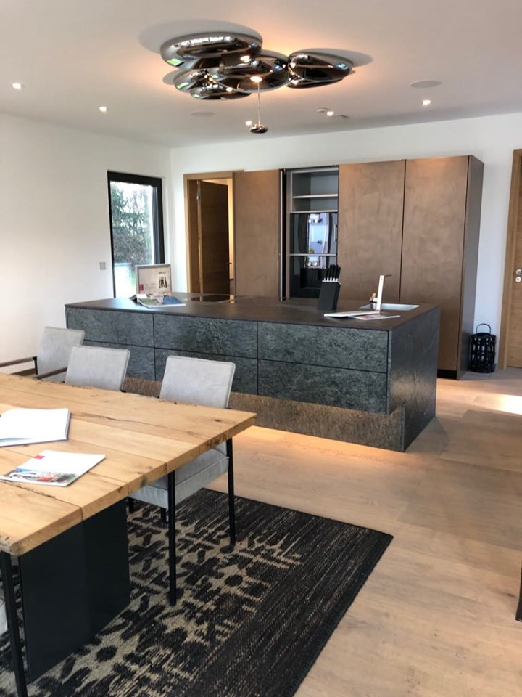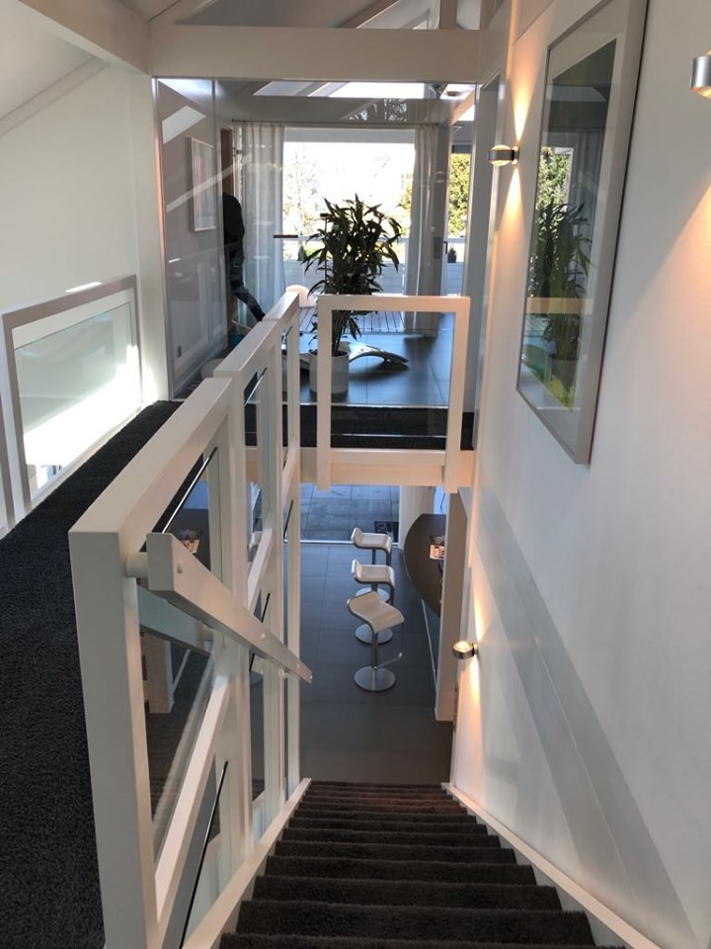
Kilkugodzinne spacery po domach pokazowych uświadomiły nam, jak ogromne postępy ma za sobą budownictwo na przestrzeni lat. Obok bardzo nowoczesnych domów, które powstały kilka miesięcy wcześniej mogliśmy zobaczyć domy sprzed kilku (nastu) lat. Architektura nowoczesnych budynków, jakość powietrza, którą wyczuwało się po przekroczeniu ich progów to jedne z elementów, które były najbardziej zauważalne dla osób zwiedzających.

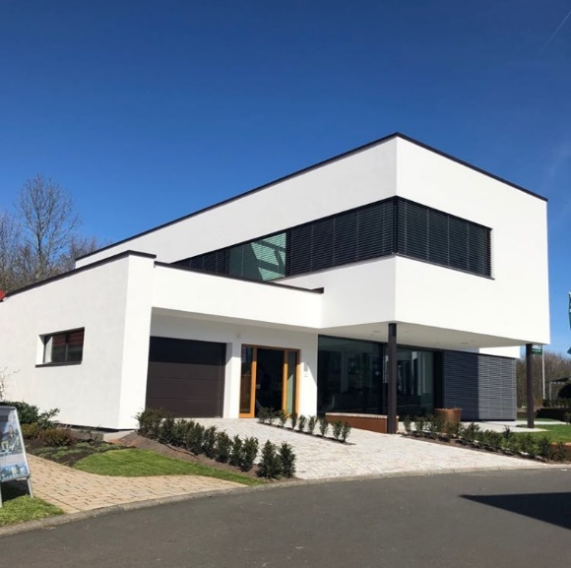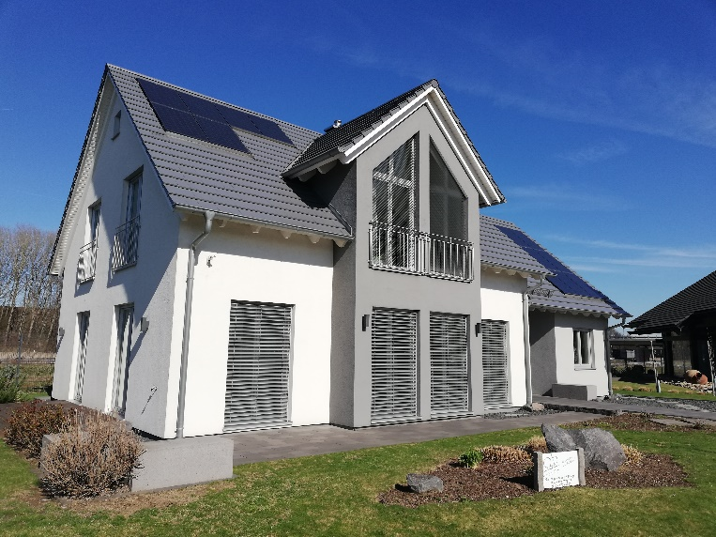
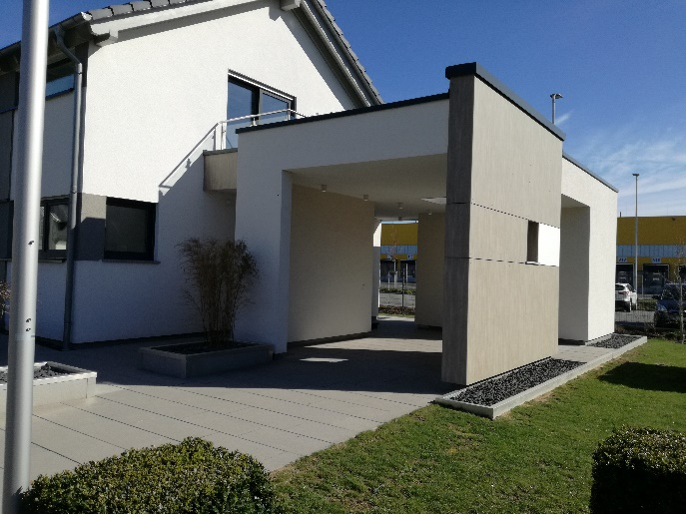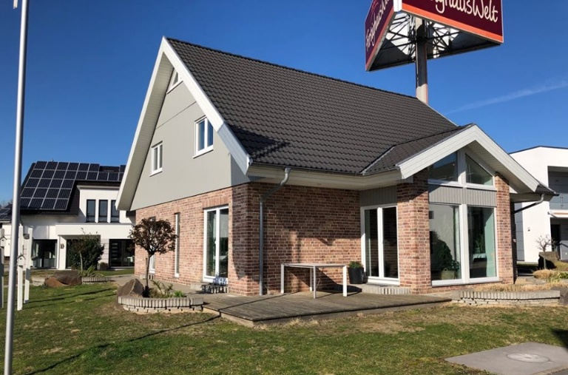
Nietypowe rozkłady pomieszczeń, minimalizm budynków oraz piękne wnętrza zrobiły na nas wrażenie i odświeżyły nasze spojrzenie na tworzenie domów.
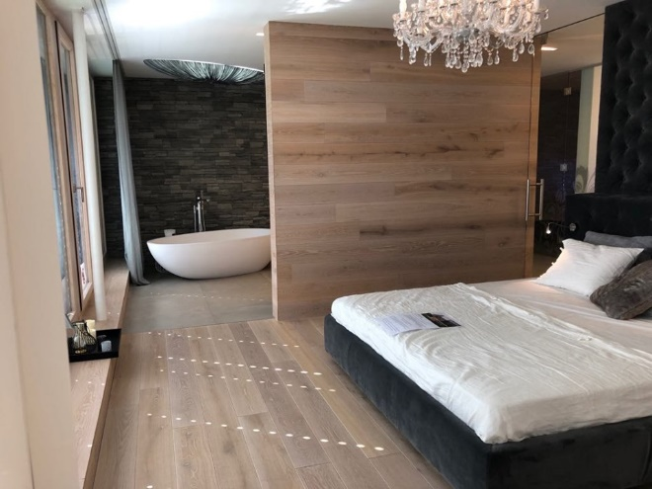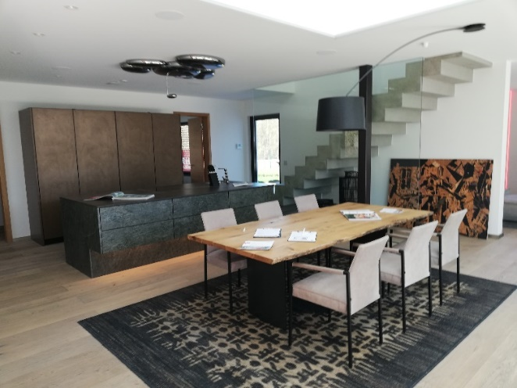
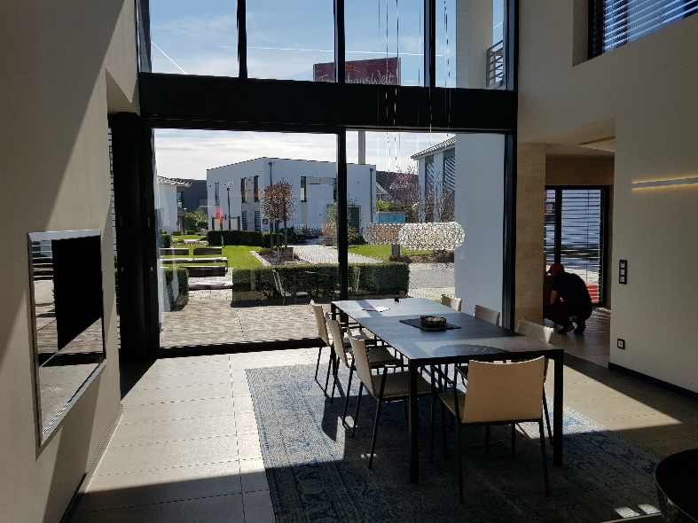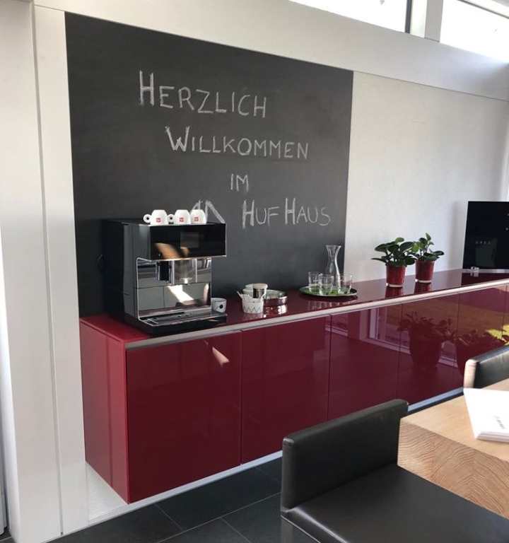
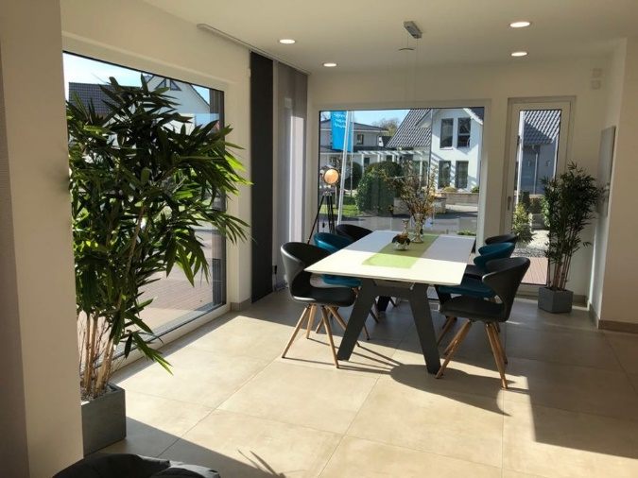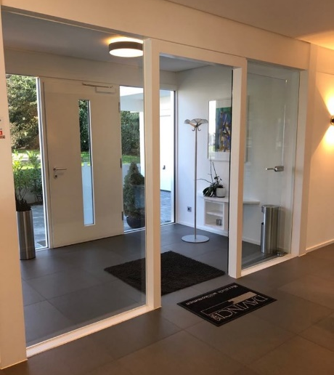

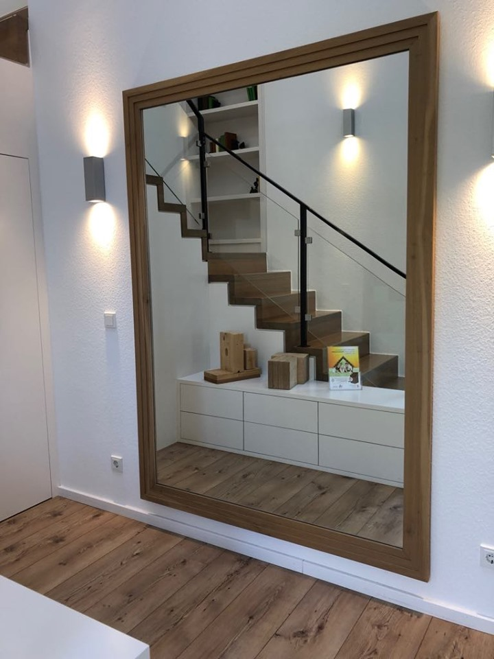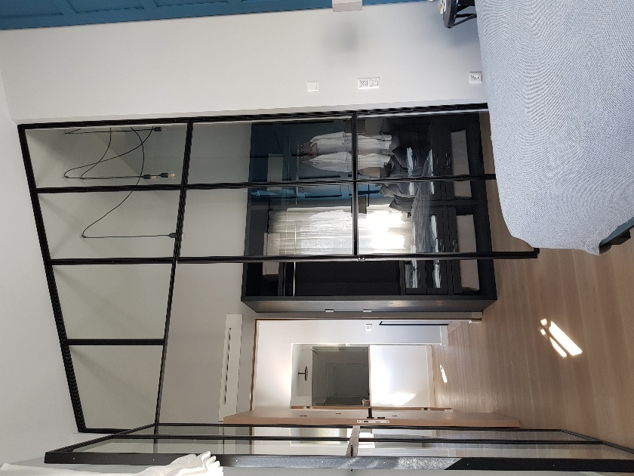

Na pewno będziemy dążyli do tego, żeby wcielać pewne rozwiązania również w naszej firmie. Podczas wizyty w Niemczech udało nam się również zwiedzić nietypowe osiedle nowoczesnych domów w Dortmundzie, a także salon Tesli, ale o tym w kolejnych postach !

